Национальные счета Кыргызской Республики за 2020-2024гг.

В соответствии с действующей международной практикой, Национальным статистическим комитетом Кыргызской Республики разработана система национальных счетов для экономики в целом, а также для институциональных секторов: счет товаров и услуг, счет производства, счет образования доходов, счета первичного и вторичного распределения доходов, счет использования доходов и счет операций с капиталом.

В таблице 1 сборника представлены основные агрегаты вышеуказанных счетов в текущих ценах и процентах за период 2020-2024 годы, с помощью которых можно проследить такие экономические показатели, как производство, оплата труда, доходы, налоги, потребление, сбережение, накопление и внешнее заимствование и которые отражают общую картину экономической деятельности в стране. В таблице каждому показателю, т.е. строке, присвоен собственный номер, что позволяет определить взаимосвязь между показателями.

Первая группа показателей (строки 1-5) относится к счету производства. Здесь прослеживается взаимосвязь между показателями, структура производства по экономике в целом, а также структура валовой добавленной стоимости по институциональным секторам.

Валовая добавленная стоимость в основных ценах (строка 3) представляет собой разницу между выпуском продукции в основных ценах (строка 1) и промежуточным потреблением (строка 2). Валовой внутренний продукт в рыночных ценах (строка 5) представляет собой сумму валовой добавленной стоимости (строка 3) и чистых налогов на продукты (строка 4).

Обзор структуры производства по экономике в целом указывает на снижение доли промежуточного потребления в выпуске - с 52,3 процента в 2020 году до 47,7 процента в 2024 году (строка 2). Некоторые изменения произошли в структуре валовой добавленной стоимости. Так, основную долю в ней продолжает занимать сектор нефинансовых корпораций, доля которого возросла с 39,5 процента в 2020 году до 45,8 процента в 2024 году, доля финансовых корпораций за анализируемый период увеличилась на 3,1 процентных пункта и составила 7,9 процента. В то же время, доля сектора домашних хозяйств по сравнению с 2020 года снизилась на 5,6 процентных пункта и в 2024г составила 32,0 процента, доля сектора государственного управления за этот период сократилась на 3,6 процентных пункта, составив 13,9 процента.
Вторая группа показателей (строки 6-8) относится к счету образования доходов. Здесь отражается взаимосвязь этих показателей с предшествующим счетом производства через валовой внутренний продукт, а также структура доходов по экономике в целом.

Валовая прибыль и приравненные к ней доходы/валовой смешанный доход (строка 8) представляют собой валовой внутренний продукт за вычетом оплаты труда (строка 6) и чистых налогов на производство и импорт (строка 7). Здесь также отражена структура доходов, полученных в процессе производства, распределенная между рабочей силой (оплата труда), государством (чистые налоги на производство) и капиталом (валовая прибыль и приравненные к ней доходы/валовой смешанный доход). Как видно из таблицы, доля оплаты труда в 2024 году по сравнению с 2020 годом уменьшилась на 2,7 процентных пункта, а доля чистых налогов на производство и импорт, напротив, увеличилась на 3,9 процентных пункта и составила 15,0 процента к ВВП. В то же время, в 2024 году наблюдалось увеличение доли валовой прибыли против уровня 2020 года на 2,2 процентных пункта, в то время как доля валового смешанного дохода снизилась 3,4 процентных пункта.
 |  | Таблица 1: Основные показатели системы национальных счетов
Строка |  |  | Наименование  показателя | 2020 |  | 2021
 |  |  | Наименование  показателя | млн. сомов | в % к итогу | млн. сомов | в % к итогу
1 |  |  | Выпуск продукции в основных ценах | 1 203 391,4 | 100,0 | 1 464 959,5 | 100,0
2 |  |  | Промежуточное потребление | 629 187,7 | 52,3 | 782 337,6 | 53,4
3=1-2 |  |  | Валовая добавленная стоимость | 574 203,7 | 47,7 | 682 621,9 | 46,6
3.1 |  |  | Нефинансовые корпорации | 226 841,5 | 39,5 | 274 497,3 | 40,2
3.2 |  |  | Финансовые корпорации | 27 302,4 | 4,8 | 30 031,9 | 4,4
3.3 |  |  | Государственное управление | 100 627,8 | 17,5 | 112 406,4 | 16,5
3.4 |  |  | Домашние хозяйства | 216 047,9 | 37,6 | 261 283,2 | 38,3
3.5 |  |  | НКООДХ | 3 384,1 | 0,6 | 4 403,1 | 0,6
4 |  |  | Налоги минус субсидии на продукты | 65 484,9 |  | 100 232,4
5=3+4 |  |  | Валовой внутренний продукт | 639 688,6 | 100,0 | 782 854,3 | 100,0
6 |  |  | Оплата труда | 165 275,3 | 25,8 | 188 286,9 | 24,1
7 |  |  | Налоги минус субсидии на производство
 |  |  | и импорт | 70 777,0 | 11,1 | 105 537,6 | 13,5
8=5-6-7 |  |  | Валовая прибыль/Валовой смешанный доход | 403636,3 | 63,1 | 489 029,8 | 62,5
9 |  |  | Чистые первичные доходы из остального мира | -19 237,6 |  | -51 891,0
10=5+9 |  |  | Валовой национальный доход | 620 451,0 |  | 730 963,3
11 |  |  | Чистые текущие трансферты из остального мира | 181 004,4 |  | 222 234,0
12=10+11 |  |  | Валовой располагаемый доход | 801 455,4 | 100 | 953 197,3 | 100,0
13 |  |  | Конечное потребление | 606 412,2 | 75,7 | 799 736,8 | 83,9
14=12-13 |  |  | Валовые сбережения | 195 043,2 | 24,3 | 153 460,5 | 16,1
14.1 |  |  | Нефинансовые корпорации | 118 646,2 | 60,7 | 107 501,4 | 70,1
14.2 |  |  | Финансовые корпорации | 1 859,4 | 1,0 | 4 117,9 | 2,7
14.3 |  |  | Государственное управление | 3 553,1 | 1,8 | 44 109,5 | 28,7
14.4 |  |  | Домашние хозяйства | 68 320,3 | 35,0 | -4 585,8 | -3,0
14.5 |  |  | НКООДХ | 2 664,2 | 1,4 | 2 317,5 | 1,5
15 |  |  | Чистые капитальные трансферты из
 |  |  | остального мира | 916,1 | 0,1 | 3 892,0 | 0,4
16 |  |  | Валовое накопление основного капитала | 167 889,5 | 20,9 | 191 731,7 | 20,1
16.1 |  |  | Нефинансовые корпорации | 129 321,0 | 77,0 | 126 608,9 | 66,0
16.2 |  |  | Финансовые корпорации | 1 165,1 | 0,7 | 1 959,7 | 1,0
16.3 |  |  | Государственное управление | 14 387,5 | 8,6 | 50 283,7 | 26,2
16.4 |  |  | Домашние хозяйства | 22 596,5 | 13,5 | 11 929,3 | 6,3
16.5 |  |  | НКООДХ | 419,4 | 0,2 | 950,1 | 0,5
17 |  |  | Изменение запасов | -7 772,3 | -1,0 | 15 675,1 | 1,6
18 |  |  | Статистическое расхождение
19=14+15-16 -17+18=9+11+15 +19-20 |  |  | Чистое заимствование (-) / Текущий  внешний баланс | 35 842,1 | 4,5 | -50 054,3 | -5,3
19 |  |  | Экспорт товаров и услуг | 189 231,9 |  | 280 305,6
20 |  |  | Импорт товаров и услуг | 316 072,7 |  | 504 594,9

2022 |  | 2023 |  | 2024
млн. сомов | в % к итогу | млн. сомов | в % к итогу | млн. сомов | в % к итогу
1 809 257,2 | 100,0 | 2 174 268,1 | 100,0 | 2 593 180,6 | 100,0
929 309,1 | 51,4 | 1 048 927,5 | 48,2 | 1 237 720,9 | 47,7
879 948,1 | 48,6 | 1 125 340,6 | 51,8 | 1 355 459,7 | 52,3
360 524,7 | 41 | 499 230,1 | 44,4 | 620 355,4 | 45,8
62 568,0 | 7,1 | 71 092,8 | 6,3 | 107 325,0 | 7,9
145 897,4 | 16,6 | 179 634,4 | 16,0 | 188 595,2 | 13,9
306 509,2 | 34,8 | 370 543,6 | 32,9 | 433 310,3 | 32,0
4 448,8 | 0,5 | 4 839,7 | 0,4 | 5 873,8 | 0,4
140 796,5 |  | 208 389,4 |  | 227 332,1
1 020 744,6 | 100,0 | 1 333 730,0 | 100,0 | 1 582 791,8 | 100,0
249 929,1 | 24,5 | 312 062,9 | 23,4 | 365 722,5 | 23,1
147 314,5 | 14,4 | 217 418,0 | 16,3 | 237 003,3 | 15,0
623 501,0 | 61,1 | 804 249,1 | 60,3 | 980 066,0 | 61,9
-23 584,8 |  | -20 700,5 |  | -26 694,7
997 159,8 |  | 1 313 029,5 |  | 1 556 097,1
178 545,7 |  | 220 243,4 |  | 253 396,4
1 175 705,5 | 100,0 | 1 533 272,9 | 100 | 1 809 493,5
1 076 594,5 | 91,6 | 1 390 417,7 | 90,7 | 1 614 409,8 | 89,2
99 111,0 | 8,4 | 142 855,2 | 9,3 | 195 083,7 | 10,8
155 306,0 | 156,7 | 268 169,7 | 187,7 | 349 879,4 | 179,3
21 658,0 | 21,9 | 33 290,7 | 23,3 | 43 117,0 | 22,1
94 899,3 | 95,7 | 114 302,4 | 80,0 | 178 931,0 | 91,7
-180 459,6 | -182,1 | -277 331,1 | -194,1 | -382 040,0 | -195,8
7 707,3 | 7,8 | 4 423,5 | 3,1 | 5 196,3 | 2,7
14 154,0 | 1,2 | 2 689,8 | 0,2 | 721,2 | 0,0
315 874,3 | 26,9 | 293 853,7 | 19,2 | 369 227,2 | 20,4
148 861,7 | 47,1 | 189 735,2 | 64,6 | 218 044,5 | 59,0
93 952,3 | 29,7 | 7 763,9 | 2,6 | 35 921,1 | 9,7
44 765,7 | 14,2 | 56 841,1 | 19,3 | 70 570,3 | 19,1
27 523,6 | 8,8 | 38 484,5 | 13,1 | 44 047,5 | 12,0
771,0 | 0,2 | 1 029,0 | 0,4 | 643,8 | 0,2
47 926,1 | 4,1 | 165 736,4 | 10,8 | -28 497,7 | -1,6
-167 332,9 | -14,2 | -265 247,4 | -17,3 | -206 299,8 | -11,4
-250 535,4 | -21,3 | -314 045,1 | -20,5 | -144 924,6 | -8,0
305 652,3 |  | 491 989,3 |  | 740 288,3
892 635,5 |  | 1 273 514,5 |  | 1 318 935,6

В следующих двух группах показателей отражено формирование валового национального и валового располагаемого доходов (строки 9-12). Первый представляет собой сумму валового внутреннего продукта и чистых первичных доходов, полученных от остального мира (строка 9). Второй формируется как сумма валового национального дохода и чистых текущих трансфертов, полученных от остального мира (строка 11).

Следующая группа показателей (строки 13-14) относится к счету использования доходов и показывает распределение валового располагаемого дохода между конечным потреблением и валовыми сбережениями, которые представляют собой валовой располагаемый доход (строка 12) за вычетом конечного потребления (строка 13). Строки 14.1-14.5 характеризуют институциональные сектора в валовом сбережении. Как показывает анализ, преобладающая часть валового располагаемого дохода используется в качестве конечного потребления, и лишь небольшая часть приходится на валовые сбережения. При этом, если в 2020 году сбережения составляли 24,3 процента к валовому располагаемому доходу, то в 2024 году они снизились до 13,5 процентных пункта и составили 10,8 процента. Значительным изменениям подвергалась также структура сбережений по институциональным секторам экономики. Так, если в 2020-2024 годах все институциональные сектора были положительными, то в 2021-2024 годах сектор домашних хозяйств сложился отрицательным. В 2024 году доля нефинансового сектора значительно увеличилась и обеспечили вклад в сбережения, а доля сектора домашнего хозяйства, напротив, значительно снизилась.

Предпоследняя группа показателей (строки 15-18) относится к счету операций с капиталом. Основным показателем является валовое накопление основного капитала (включая чистое приобретение ценностей), доля которого в 2024 году в валовом располагаемом доходе составила 20,4 процента и по отношению к 2020 года незначительно снизилась (на 0,5 процентных пункта). В структуре валового накопления основного капитала доля финансовых корпораций значительно увеличилась, составив 9,7 процента, а доля нефинансовых корпорций, напротив, снизилась на 17,9 процентных пункта и составила 59,0 процента.
В 2024 году привлечение внешних ресурсов в страну сложилось отрицательным и составило -8,0 процента к валовому располагаемому доходу, тогда как в предыдущем году оно составляло -20,5 процента.

Строка 18 - чистое заимствование или текущий внешний баланс - отражает взаимосвязь между нехваткой внутренних ресурсов и притоком внешних ресурсов, которая складывается из счета операций с капиталом и счетов остального мира. Эту строку можно получить двумя способами: со стороны внутренних операций как сумму валовых сбережений (строка 14) и чистых капитальных трансфертов (строка 15) за вычетом валового накопления основного капитала (строка 16) и изменения запасов материальных оборотных средств (строка 17); со стороны внешних операций - как сумму чистых первичных доходов из остального мира (строка 9), чистых текущих и капитальных трансфертов от остального мира (строки 11 и 15) и экспорта товаров и услуг (строка 19) за вычетом импорта товаров и услуг (строка 20).

Динамика производства и использования валового внутреннего продукта
Валовой внутренний продукт (ВВП) - один из важнейших показателей, характеризующий конечный результат производственной деятельности экономических единиц-резидентов. Он отражает стоимость товаров и услуг, произведенных в стране и предназначенных для конечного потребления, накопления и экспорта.
За истекшие пять лет объем ВВП в текущих рыночных ценах увеличился с 639,7 млрд. сомов в 2020 году до 1 582,8 млрд. сомов в 2024 году, а на душу населения, соответственно, 95,1 и 219,2 тыс. сомов (График 1).
График 1: Динамика ВВП и ВВП на душу населения в текущих ценах
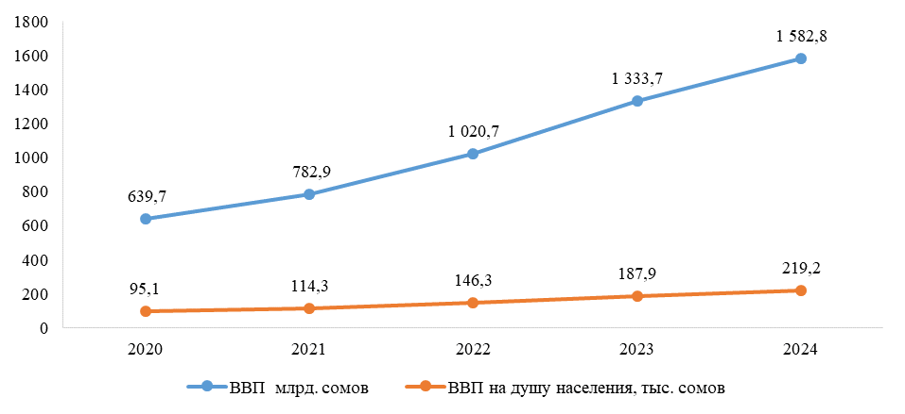
В целом за 2020-2024 годы его реальный прирост, исчисленный с учетом среднегодовых темпов роста, составил 29,8 процента, увеличиваясь ежегодно в среднем на 5,4 процента (График 2).

График 2: Динамика валового внутреннего продукта
(в процентах)
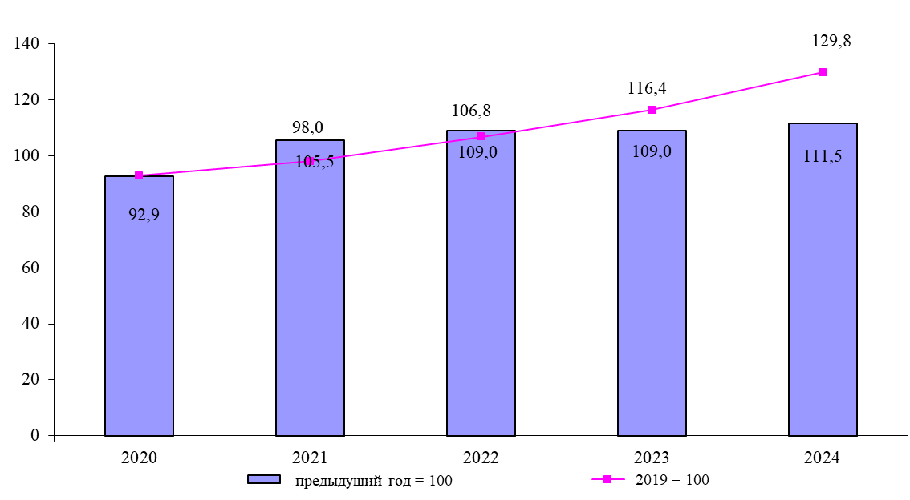
В 2024 году прирост реального ВВП против уровня предыдущего года составил 11,5 процента и, в основном, обеспечен деятельностью сферы оптовой и розничной торговли, финансового посредничества и страхования, промышленности, сельского хозяйства. Усовершенствование методологии расчета индекса физического объема чистых налогов на продукты, что также повлияло на прирост темпа ВВП. В то же время, наблюдалось снижение в сфере здравоохранения и социального обслуживания населения на 1,3 процента; государственного управления и обороны, обязательного социального обеспечения на 0,4 процента; искусства, развлечения и отдыха на 0,3 процента.
Как видно из Графика 3, в базовых видах экономической деятельности отмечалось превышение уровня показателей 2020 года. Так, среднегодовые темпы прироста в сфере информации и связи выросли на 18,0 процента, оптовой и розничной торговле – на 11,7 процента, промышленности – на 9,2 процента и сельском хозяйстве – на 2,9 процента. Наряду с этим, темпы прироста в сфере транспорта по сравнению с 2020 годом снизились на 9,8 процента и строительстве на 2,5 процента.

График 3: Темпы роста валовой добавленной стоимости
по отдельным видам экономической деятельности
(2019 = 100)
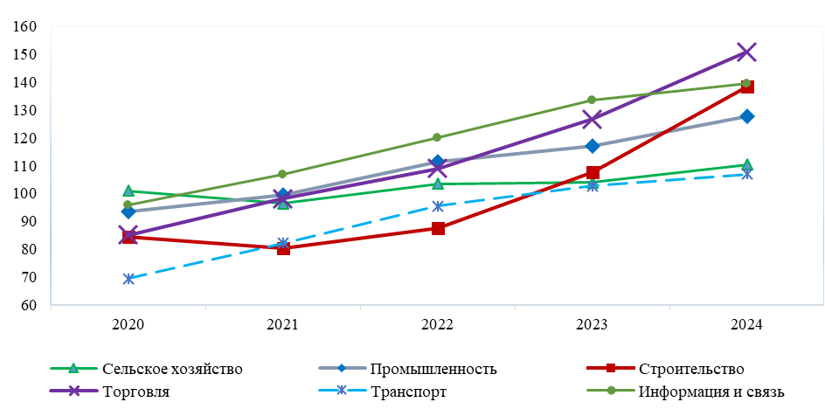
В структуре валового внутреннего продукта за истекший пятилетний период отмечались изменения. Так, доля видов экономической деятельности, оказывающих услуги, в 2024 году по сравнению с 2020 годом в целом возросла на 1,6 процентных пункта и в его общем объеме составила 52,3 процента. При этом, доля оптовой и розничной торговли; ремонта автомобилей и мотоциклов увеличилась на 2,8 процентных пункта, финансового посредничества и страхования - на 2,5 процентных пункта, доля гостиниц и ресторанов - на 1,1 процентных пункта.
Наряду с этим, доля товарного производства в ВВП в 2024 году по сравнению с 2020 годом в целом снизилась на 5,8 процентных пункта, составив в структуре ВВП 33,3 процента. При этом, доля сельского хозяйства сократилась на 3,6 процентных пункта, строительства - на 1,6 процентных пункта, обеспечения электроэнергией, газом, паром и кондиционированным воздухом - на 1,3 процентных пункта, обрабатывающей промышленности - на 0,4 процентных пункта, водоснабжения, очистки, обработки отходов и получения вторичного сырья - на 0,4 процентных пункта, а доля добычи полезных ископаемых, напротив, увеличилась на 1,2 процентных пункта.

График 4: Структура производства товаров и услуг
(в процентах к итогу)
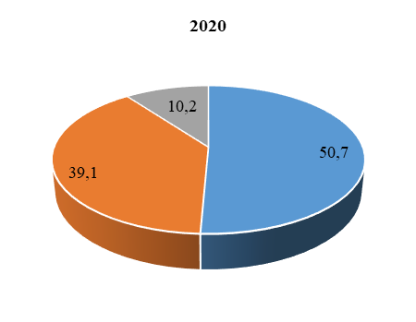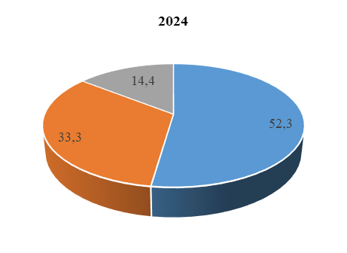

По итогам 2024 года объем валовой добавленной стоимости, произведенной субъектами малого и среднего предпринимательства, сложился в размере 657,1 млрд. сомов, или 41,5 процента к ВВП. В целом за 2020-2024 годы ее доля составила в среднем 40,0 процента к ВВП.
Таблица 2: Доля валовой добавленной стоимости малого и среднего предпринимательства
(в процентах к ВВП)
 | 2020 |  | 2021 |  | 2022 |  | 2023 |  | 2024
Всего | 39,1 | 40,8 |  | 38,8 |  | 39,6 |  | 41,5
малые предприятия | 7,7 | 8,8 |  | 8,9 |  | 9,9 |  | 13,2
средние предприятия | 3,3 | 4,5 |  | 5,3 |  | 5,8 |  | 4,6
индивидуальные предприниматели | 20,7 | 20,0 |  | 18,1 |  | 18,4 |  | 18,5
крестьянские (фермерские) хозяйства | 7,4 | 7,5 |  | 6,5 |  | 5,5 |  | 5,2

В 2024 году объем валового внутреннего продукта в целом по республике составил 1 582,8 млрд. сомов и по сравнению с 2023 годом увеличился на 11,5 процента, что обеспечено его ростом во всех регионах республики. Наибольший рост отмечен в г. Бишкек - на 15,8 процента, Чуйской области - на 11,7 процента, Ошской области и г. Ош - по 10,3 процента, Джалал-Абадской области – на 8,3 процента и Баткенской области - на 6,5 процента.
Таблица 3: Валовой региональный продукт
(в текущих ценах)
 | 2020 | 2021 | 2022 | 2023 | 2024
Кыргызская Республика¹ | 639 688,6 | Миллион сомов  782 854,3 | 1 020 744,6 | 1 333 730,0 | 1 582 791,8
Баткенская область | 22 912,9 | 27 083,3 | 36 864,5 | 45 596,0 | 49 764,7
Джалал-Абадская область | 68 566,8 | 87 275,7 | 108 126,9 | 144 613,9 | 160 128,4
Иссык-Кульская область | 88 452,1 | 82 462,5 | 107 532,8 | 118 842,4 | 133 667,3
Нарынская область | 18 165,4 | 18 213,3 | 28 094,6 | 33 366,5 | 40 730,8
Ошская область | 50 996,5 | 60 550,7 | 77 621,9 | 96 701,0 | 106 559,6
 | 2020 | 2021 | 2022 | 2023 | 2024
Таласская область | 17 902,5 | 31 340,8 | 39 161,4 | 41 087,6 | 53 957,9
Чуйская область | 84 972,3 | 111 233,1 | 146 415,5 | 183 367,3 | 205 072,0
г. Бишкек | 251 304,9 | 321 994,3 | 417 953,3 | 595 335,5 | 744 030,4
г. Ош | 36 415,2 | 42 700,6 | 58 973,7 | 74 819,8 | 88 880,7
На душу населения, сомов
Кыргызская Республика ¹ | 95 098,4 | 114 265,3 | 146 339,1 | 187 854,6 | 219 165,6
Баткенская область | 42 158,0 | 48 869,2 | 65 223,8 | 79 008,8 | 84 490,2
Джалал-Абадская область | 54 626,2 | 68 322,9 | 83 193,7 | 109 274,5 | 118 860,2
Иссык-Кульская область | 168 930,7 | 155 384,4 | 200 583,5 | 219 509,4 | 244 319,7
Нарынская область | 60 210,1 | 59 735,3 | 91 394,3 | 107 564,5 | 129 922,8
Ошская область | 36 470,4 | 42 545,5 | 53 606,3 | 65 546,7 | 75 832,3
Таласская область | 67 327,9 | 116 551,9 | 144 028,7 | 149 246,6 | 193 536,2
Чуйская область | 82 617,7 | 106 280,4 | 137 919,6 | 170 131,1 | 212 642,1
г. Бишкек | 233 208,0 | 292 429,7 | 370 066,7 | 515 308,1 | 568 700,1
г. Ош | 109 585,3 | 124 057,5 | 165 703,0 | 205 548,9 | 189 753,8
¹ Валовой внутренний продукт.
Рост валового регионального продукта обеспечил также и его увеличение на душу населения, объем которого в целом по республике в 2024 году составил более 219 тыс. сомов и по сравнению с 2023 годом возрос на 16,7 процента.

График 5: Изменение валового регионального продукта
(в процентах к предыдущему году)
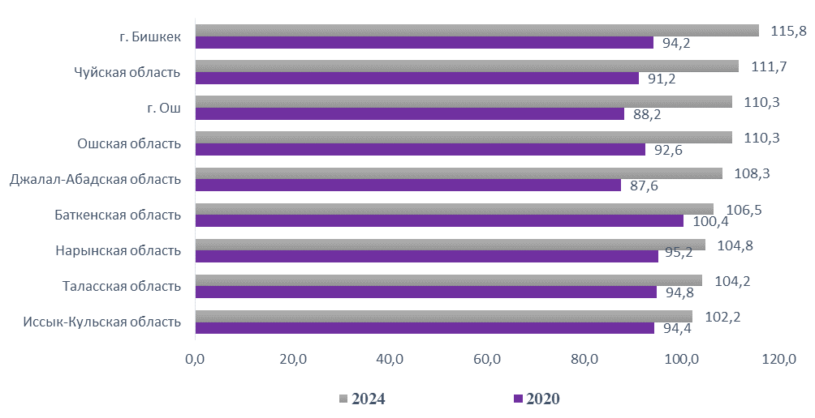

Валовой внутренний продукт, рассчитанный методом использования доходов, представляет собой сумму расходов домашних хозяйств и государства на конечное потребление, валового накопления основного капитала, изменения запасов материальных оборотных средств и чистого (за вычетом импорта) экспорта товаров и услуг.
Доля расходов домашних хозяйств на конечное потребление увеличилась с 75,4 процента в 2020 году до 86,9 процента - в 2024 году (Таблица 4).

Таблица 4: Структура ВВП по видам расходов в текущих ценах
(в процентах к ВВП)

 | 2020 | 2021 | 2022 | 2023 | 2024
Всего | 100 | 100 | 100 | 100 | 100
Конечное потребление | 94,8 | 102,2 | 105,4 | 104,3 | 102,0
Индивидуальное потребление | 85,8 | 93,9 | 97,7 | 96,5 | 95,4
Домашних хозяйств | 75,4 | 84,4 | 87,8 | 87,5 | 86,9
НКООДХ | 1,0 | 1,1 | 0,8 | 0,7 | 1,0
Государственных учреждений | 9,4 | 8,4 | 9,1 | 8,3 | 7,5
Коллективное потребление | 9,0 | 8,3 | 7,7 | 7,7 | 6,6
Валовое накопление | 25,0 | 26,5 | 35,7 | 34,4 | 21,6
Валовое накопление основного капитала | 25,9 | 24,1 | 21,5 | 22,0 | 23,3
Изменение запасов материальных оборотных средств | -1,2 | 2,0 | 4,7 | 12,4 | 23,3
Чистое приобретение ценностей | 0,3 | 0,4 | 9,5 | 0,0 | -1,7
Чистый экспорт товаров и услуг | -19,8 | -28,7 | -41,1 | -58,6 | -36,6
Экспорт | 29,6 | 35,8 | 46,3 | 36,9 | 46,8
Импорт | -49,4 | -64,5 | -87,4 | -95,5 | -83,3
Статистическое расхождение | - | - | - | 19,9 | 13,0

В составе фактического конечного потребления домашних хозяйств¹ доля нерыночных услуг, таких как образование, здравоохранение, социальное обеспечение и другие, предоставляемых бюджетными и некоммерческими организациями, обслуживающими домашние хозяйства (социальные трансферты в натуральной форме), в 2024 году составила 9,1 процента и по сравнению с 2020 годом уменьшилась на 3,0 процентных пункта.

График 6: Структура валового внутреннего продукта по категориям использования²
(в процентах)
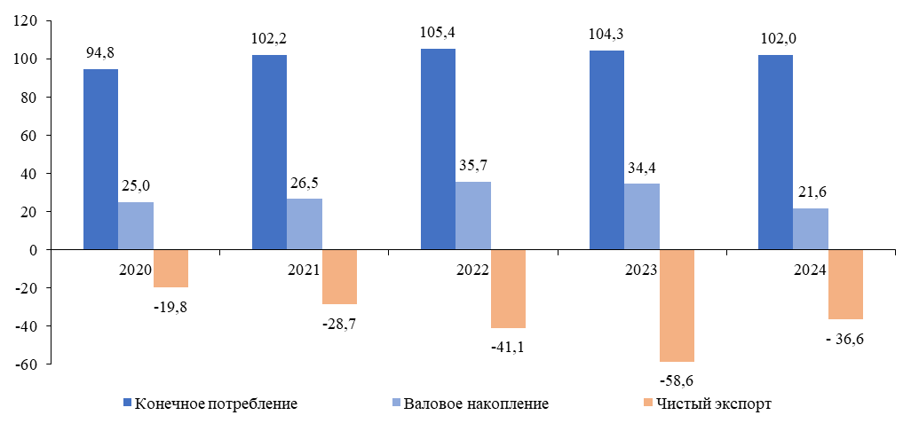

¹ Включает потребительские товары и услуги, приобретенные домашними хозяйствами за счет текущих расходов и полученные бесплатно от бюджетных учреждений и некоммерческих организаций, обслуживающих домашние хозяйства.
² Структура валового внутреннего продукта по категориям использования за 2024 год не дает итога (100%), так как статистическое расхождение составляет 13,0 процента.

График 7: Структура валового внутренного продукта по образованию доходов
(в процентах к итогу)

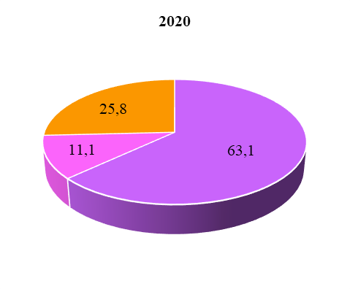

Параметры ненаблюдаемой экономики в Кыргызской Республике
В практике национальной статистики в понятие ненаблюдаемой экономики включается скрытая, неформальная и незаконная деятельности.
Скрытая экономическая деятельность включает в себя, в большинстве случаев, законную экономическую деятельность, которая скрывается или преуменьшается осуществляющими ее единицами с целью уклонения от уплаты налогов, взносов социального страхования или несоблюдения установленных законом определенных административных обязанностей или предписаний по охране труда, выполнению санитарных и других норм, а также не заполнение административных форм или статистических вопросников. Эта деятельность может осуществляться практически во всех отраслях экономики.
Неформальная экономическая деятельность осуществляется, в основном, на законном основании индивидуальными производителями или, так называемыми, некорпорированными предприятиями, т.е. предприятиями, принадлежащими отдельным лицам или домашним хозяйствам. Их деятельность основана на неформальных отношениях между участниками производства, они могут (полностью или частично) производить товары или услуги для собственного конечного потребления. Часто неформальная деятельность основана на вторичной занятости и, зачастую, ею занимаются непрофессионально.
В соответствии с существующим законодательством, многие предприниматели получают статус физического лица, как с привлечением наемного труда, так и без его привлечения и относятся к сектору «Домашние хозяйства» или к неформальному сектору. Например, к этому сектору относятся лица, занимающиеся торговлей, ремонтом автомобилей, перевозками пассажиров и грузов на личном транспорте, осуществляющие пошив одежды, помол муки, выпечку лепешек и хлеба и т.д.
Незаконная экономическая деятельность включает в себя деятельность по производству, обращению и использованию товаров и услуг, запрещенных законодательством Кыргызской Республики.
Объем ненаблюдаемой (скрытой, неформальной и незаконной) экономики в 2024 году, оцененный со стороны производства, составил 308 млрд. сомов, а его доля в ВВП по сравнению с предыдущим годом увеличилась на 0,3 процентных пункта и составила 19,5 процента, что обусловлено ее повышением в отраслях обрабатывающей промышленности.
По итогам 2024 года доля скрытой экономики в ВВП составила 3,8 процента, против 4,5 процента - в 2023 году, а доля неформальной производственной деятельности в секторе домашних хозяйств составила 15,7 процента, против 14,7 процента - в 2023 году.

Таблица 5: Динамика изменения объемов ненаблюдаемой
(скрытой, неформальной и незаконной) экономики¹
 | 2000 | 2005 | 2010 | 2015 | 2020 | 2021 | 2022 | 2023 | 2024
Добавленная стоимость, полученная  в результате скрытого и неформального производства  (без учета сельского хозяйства),  млрд. сомов | 8,5 | 18,1 | 42,0 | 102,3 | 128,9 | 159,5 | 206,0 | 256,5 | 308,0
В процентах к ВВП | 13,1 | 17,9 | 19,1 | 23,8 | 20,1 | 20,4 | 20,2 | 19,2 | 19,5
в том числе скрытое  производство | 1,1 | 1,4 | 2,4 | 2,4 | 3,6 | 3,9 | 4,9 | 4,5 | 3,8

¹ С 2020 года - в соответствии с международным стандартом Системы национальных счетов 2008 года.

За анализируемый период отмечалась тенденция снижения темпов роста ненаблюдаемой экономики над темпами роста ВВП, за исключением 2021 и 2024 годов, когда темпы роста ВВП, напротив, были ниже темпов роста ненаблюдаемой экономики.

Таблица 6: Динамика изменения объемов ненаблюдаемой
(скрытой и неформальной, незаконной) экономики
(в сопоставимых ценах; в процентах)
 | 2020 | 2021 | 2022 | 2023 | 2024
В процентах к предыдущему году ¹
ВВП | 92,9 | 105,5 | 109,0 | 109,0 | 111,5
ННЭ | 82,0 | 106,8 | 108,0 | 103,8 | 112,9
2019=100
ВВП | 122,0 | 114,2 | 105,7 | 101,8 | 90,2
ННЭ | 107,6 | 102,0 | 93,6 | 85,9 | 77,0
¹Рассчитаны с применением сложившегося дефлятора ВВП за соответствующий год.
Ниже приведены данные, характеризующие структуру ненаблюдаемой (скрытой и неформальной, незаконной) экономики, сложившуюся в 2024 году по видам экономической деятельности в валовом выпуске и валовой добавленной стоимости.
Таблица 7: Структура ненаблюдаемой экономики по видам экономической деятельности¹ в 2024г.
 | Млн. сомов |  | Доля видов деятельности  в ненаблюдаемой экономике,  в процентах к
 | валовой  выпуск | валовая  добавленная стоимость | ВВП | валовому  выпуску отрасли | валовой  добавленной  стоимости отрасли
Всего | 647 023,1 | 308 020,7 | 19,5 | 22,9 | 19,5
Добыча полезных ископаемых | 5 413,8 | 1 926,6 | 0,1 | 8,2 | 5,2
Обрабатывающие производства  (обрабатывающая промышленность) | 208 008,4 | 40 568,7 | 2,6 | 42,0 | 20,2
Обеспечение (снабжение) электроэнергией, газом, паром и кондиционированным воздухом | 2,2 | 0,4 | 0,0 | 0,0 | 0,0
Водоснабжение, очистка, обработка отходов и получение вторичного сырья | 346,9 | 302,3 | 0,0 | 5,6 | 8,6
Строительство | 56 906,0 | 26 605,1 | 1,7 | 18,3 | 21,9
Оптовая и розничная торговля; ремонт автомобилей и мотоциклов | 276 173,4 | 177 801,1 | 11,2 | 63,4 | 65,0
Транспортная деятельность и хранение грузов | 31 373,3 | 16 917,9 | 1,1 | 31,3 | 35,5
Деятельность гостиниц и ресторанов | 21 101,7 | 14 835,7 | 0,9 | 35,7 | 43,9
Информация и связь | 1 263,7 | 750,8 | 0,1 | 1,9 | 1,8
Финансовое посредничество и страхование | 937,0 | 677,4 | 0,0 | 0,6 | 0,6
Операции с недвижимым имуществом | 8 679,8 | 5 826,7 | 0,4 | 8,2 | 7,6
Профессиональная, научная и техническая деятельность | 4 704,0 | 3 310,3 | 0,2 | 14,6 | 17,7
Административная и вспомогательная деятельность | 1 266,0 | 575,7 | 0,0 | 8,0 | 6,9
Образование | 3 641,9 | 2 319,3 | 0,2 | 3,8 | 3,0
Здравоохранение и социальное обслуживание населения | 3 364,4 | 1 743,7 | 0,1 | 6,0 | 4,7
Искусство, развлечения и отдых | 1 563,6 | 809,5 | 0,1 | 11,0 | 10,4
Прочая обслуживающая деятельность | 21 943,2 | 12 715,7 | 0,8 | 63,9 | 69,4
Деятельность частных домашних хозяйств  с наемными работниками; производство частными домашними хозяйствами разнообразных товаров и услуг для собственного потребления | 333,8 | 333,8 | 0,0 | 100,0 | 100,0
¹ Без учета сельского хозяйства.
В дополнение к расчетам параметров скрытой экономики, касающимся производства, Нацстаткомом осуществляется анализ изменения структуры накопления и конечного потребления домашних хозяйств в целях получения более достоверного представления об уровне их благосостояния, обеспечиваемого в том числе и за счет скрытых и неформальных источников. Этот показатель имеет иное содержание, чем показатель скрытой экономической деятельности, поскольку, как правило, потребители, участвующие в неформальных и скрытых сделках купли-продажи, не нарушают никаких законов и правил, т.е. экономическая деятельность осуществляется, в основном, на законном основании индивидуальными производителями или, так называемыми, некорпорированными предприятиями, принадлежащими отдельным лицам, домашним хозяйствам, которые зачастую не оформляются в установленном порядке, основаны на неформальных отношениях между участниками производства и могут (полностью или частично) производить продукты или услуги для собственного потребления. Например, выращивание сельскохозяйственной продукции в личных подсобных и крестьянских (фермерских) хозяйствах, индивидуальное строительство и т.д. Тем не менее, показатель потребления из скрытых и неформальных источников важен для характеристики этих секторов.
Таблица 8: Элементы использования доходов, относящихся к скрытой экономике¹
 | 2000 | 2005 | 2010 | 2015 | 2020 | 2021 | 2022 |  |  | 2023 |  | 2024
Миллиардов сомов
Скрытый сектор - всего | 15,0 | 19,9 | 43,5 | 99.5 | 111,5 | 147,0 | 182,5 |  |  | 221,9 |  | 261, 6
Расходы домашних хозяйств  на потребление | 41,1 | 83,5 | 183,3 | 384,1 | 482,3 | 661,1 | 896,7 |  |  | 1 167,3 |  | 1 375,3
Товарооборот | 28,9 | 57,7 | 136,1 | 293,8 | 341,1 | 452,1 | 582,6 |  |  | 736,0 |  | 878,3
скрытые продажи | 14,7 | 19,6 | 42,7 | 98,1 | 110,0 | 145,5 | 180,4 |  |  | 219,0 |  | 258,4
Инвестиции в основной капитал | 10,9 | 11,6 | 44,3 | 127,3 | 123,3 | 122,8 | 139,4 |  |  | 204,3 |  | 274,3
скрытая стоимость  строительства | 0,3 | 0,3 | 0,8 | 1,4 | 1,5 | 1,5 | 2,1 |  |  | 2,9 |  | 3,2
В процентах к ВВП
Скрытый сектор – всего | 22,9 | 19,8 | 19,7 | 23,1 | 17,4 | 18,8 | 17,9 |  |  | 16,6 |  | 16,5
Расходы домашних хозяйств  на потребление | 62,9 | 82,7 | 83,2 | 89,2 | 75,4 | 84,4 | 87,8 |  |  | 87,5 |  | 86,9
Товарооборот | 44,3 | 57,2 | 61,8 | 68,2 | 53,3 | 57,8 | 57,1 |  |  | 55,2 |  | 55,5
скрытые продажи | 22,5 | 19,5 | 19,4 | 22,8 | 17,2 | 18,6 | 17,7 |  |  | 16,4 |  | 16,3
Инвестиции в основной капитал | 16,6 | 11,5 | 20,1 | 29,6 | 19,3 | 15,7 | 13,7 |  |  | 15,3 |  | 17,3
скрытая стоимость строительства | 0,4 | 0,3 | 0,4 | 0,3 | 0,2 | 0,2 | 0,2 |  |  | 0,2 |  | 0,2

¹ С 2020 года - в соответствии с международным стандартом Системы национальных счетов 2008 года.

Энергозатратность (энерго - и электроемкость) экономики
Одними из важнейших параметров, определяющих энергетическую эффективность национальной экономики, являются энергопотребление на душу населения и энергоемкость валового внутреннего продукта.
Энергоемкость ВВП - это отношение суммарного энергопотребления к величине ВВП.
В 2024 году энергоемкость ВВП в текущих рыночных ценах составила 10,1 тонны условного топлива на один млн. сомов и по сравнению с 2023 годом снизилась на 0,4 тонны условного топлива.
Таблица 9: Энергоемкость ВВП и энергопотребление на душу населения
 | 2020 | 2021 | 2022 | 2023 | 2024
Энергоемкость ВВП, в текущих рыночных ценах,  тонн условного топлива на один млн. сомов | 20,5 | 17,9 | 13,5 | 10,5 | 10,1
Темпы роста энергоемкости ВВП  2019=100 | 105,5 | 106,9 | 96,3 | 90,3 | 91,5
Энергопотребление на душу населения,  тонн условного топлива на одну тыс. человек¹ | 1,95 | 2,05 | 1,97 | 1,98 | 2,20
1 Отношение энергоемкости ВВП к среднегодовой численности наличного населения.
Энергозатратность (энергоемкость) характеризует долю затрат всех энергоресурсов при производстве определенного вида продукции.
Для характеристики уровня и темпов роста (снижения) энергозатратности экономики данные сформированы как в текущих рыночных ценах, так и для сопоставимости данных в ценах базового года, в качестве которого принят 2019 год.
Таблица 10: Энергоемкость производства отдельных видов экономической деятельности
(тонн условного топлива на один млн. сомов)
 | 2020 | 2021 | 2022 | 2023 | 2024
Сельское хозяйство, лесное хозяйство
и рыболовство
в текущих рыночных ценах | 0,9 | 0,7 | 0,6 | 0,5 | 0,6
в ценах 2019 | 1,0 | 1,0 | 1,0 | 0,9 | 1,0
2019=100 | 99,9 | 105,4 | 99,5 | 91,5 | 105,8
Добыча полезных ископаемых
в текущих рыночных ценах | 24,4 | 10,6 | 9,8 | 8,3 | 9,2
в ценах 2019 | 28,9 | 24,4 | 23,1 | 22,8 | 27,8
2019=100 | 122,7 | 103,6 | 98,1 | 96,8 | 117,7
Обрабатывающие производства
(обрабатывающая промышленность)
в текущих рыночных ценах | 3,6 | 4,3 | 4,1 | 3,5 | 5,0
в ценах 2019 | 4,7 | 5,4 | 5,3 | 5,1 | 8,4
2019=100 | 82,2 | 95,5 | 93,6 | 90,0 | 147,4
Обеспечение (снабжение) электроэнергией,
газом, паром и кондиционированным воздухом
в текущих рыночных ценах | 146,5 | 142,2 | 125,8 | 118,5 | 96,3
в ценах 2019 | 146,0 | 157,4 | 165,0 | 158,7 | 147,9
2019=100 | 97,7 | 105,3 | 110,4 | 106,1 | 99,0
Объем подрядных работ,
выполненных собственными силами
в текущих рыночных ценах | 6,2 | 3,5 | 4,0 | 3,3 | 2,5
в ценах 2019 | 6,2 | 3,8 | 4,8 | 4,1 | 3,4
2019=100 | 82,0 | 49,6 | 63,5 | 54,3 | 45,1
Оптовая и розничная торговля;
ремонт автомобилей и мотоциклов
в текущих рыночных ценах | 1,3 | 1,0 | 0,6 | 0,5 | 0,4
в ценах 2019 | 1,3 | 1,2 | 0,9 | 0,8 | 0,8
2019=100 | 94,8 | 87,2 | 64,0 | 57,4 | 53,6
Валовой выпуск продукции транспорта
в текущих рыночных ценах | 16,1 | 15,6 | 10,7 | 9,4 | 7,5
в ценах 2019 | 17,4 | 20,8 | 14,4 | 14,9 | 13,3
2019=100 | 104,8 | 125,1 | 86,6 | 89,7 | 80,0

Таблица 11: Электроемкость ВВП и объемов производства отдельных видов
экономической деятельности
(тыс. киловатт-часов на один млн. сомов)
 | 2020 | 2021 | 2022 | 2023 | 2024
Валовой внутренний продукт
в текущих рыночных ценах | 24,1 | 19,3 | 13,6 | 10,4 | 9,3
в ценах 2019 | 25,4 | 23,6 | 19,9 | 18,2 | 17,4
2019=100 | 109,7 | 102,2 | 86,0 | 78,6 | 75,1
Сельское хозяйство, лесное хозяйство
и рыболовство
в текущих рыночных ценах | 13,1 | 10,5 | 9,3 | 9,6 | 10,3
в ценах 2019 | 14,6 | 16,0 | 14,5 | 16,0 | 17,7
2019=100 | 102,1 | 111,5 | 101,6 | 111,5 | 123,3
Промышленность
в текущих рыночных ценах | 21,9 | 21,7 | 17,3 | 17,5 | 14,2
в ценах 2019 | 27,0 | 28,4 | 23,8 | 26,6 | 24,6
2019=100 | 114,4 | 120,2 | 100,6 | 112,7 | 104,3
Объем подрядных работ,
выполненных собственными силами
в текущих рыночных ценах | 6,4 | 3,1 | 3,1 | 2,6 | 2,3
в ценах 2019 | 6,4 | 3,3 | 3,7 | 3,2 | 3,2
2019=100 | 152,8 | 79,5 | 88,7 | 76,4 | 75,2
Валовой выпуск продукции
транспорта
в текущих рыночных ценах | 1,9 | 1,1 | 0,9 | 0,6 | 0,5
в ценах 2019 | 2,0 | 1,5 | 1,3 | 1,0 | 0,9
2019=100 | 112,3 | 84,2 | 70,4 | 57,7 | 49,8

Производительность труда
Исчисление показателей производительности на макроэкономическом уровне, их анализ и выявление факторов ее роста являются важными задачами, решение которых необходимо для формирования экономической политики. В качестве показателя, характеризующего результаты производства, используется валовая добавленная стоимость. Для анализа показателей экономики Нацстаткомом рассчитывается индекс производительности труда, характеризующийся отношением индекса валовой добавленной стоимости к индексу затрат труда.
Для характеристики уровня производительности труда и сопоставимости данных, показатели рассчитаны в ценах базового года, в качестве которого принят 2019 год.
Таблица 12: Производительность труда
(валовая добавленная стоимость/численность занятых¹)
 |  | 2020 | 2021 | 2022 | 2023 | 2024
Производительность труда  сомов в текущих рыночных ценах |  | 293 866,5 | 346 104,7 | 452 397,6 | 572 641,4 | 652 966,9
в процентах к предыдущему году |  | 91,9 | 101,5 | 109,3 | 105,6 | 107,1
Производительность труда  сомов в ценах 2019 года |  | 607 580,1 | 595 486,2 | 636 160,1 | 740 777,1 | 961 797,4
2019=100 |  | 91,9 | 93,3 | 101,9 | 107,7 | 115,3
¹ По данным интегрированного выборочного обследования бюджетов домашних хозяйств и рабочей силы.
Наибольший рост производительности труда в 2024 году по сравнению с 2023 годом отмечался в сфере строительства - на 25,8 процента, деятельности гостиниц и ресторанов - на 19,8 процента, оптовой и розничной торговли; ремонта автомобилей и мотоциклов - на 13,2 процента, а также в сфере деятельности частных домашних хозяйств - на 12,0 процента.
В то же время, снижение производительности труда в 2024 году по сравнению с 2023 годом отмечалось в сфере профессиональной, научной и технической деятельности на 16,9 процента, искусства, развлечения и отдыха - на 16,4 процента, а также здравоохранения и социального обслуживания населения - на 8,5 процента.
Таблица 13: Производительность труда по видам экономической деятельности
 | Сомов на одного занятого  (в ценах 2019г.) |  |  | 2023 в процентах к 2022 | 2024 в процентах к 2023
 | 2022 | 2023 | 2024 | 2023 в процентах к 2022 | 2024 в процентах к 2023
Всего | 281 948,4 | 318 055,1 | 396 781,1 | 105,6 | 107,1
Сельское хозяйство, лесное хозяйство  и рыболовство | 149 931,9 | 157 147,8 | 182 582,5 | 101,4 | 111,7
Добыча полезных ископаемых | 608 932,5 | 679 502,9 | 812 877,8 | 105,5 | 109,3
Обрабатывающие производства (обрабатывающая промышленность) | 364 101,9 | 451 449,8 | 560 949,3 | 107,2 | 102,7
Обеспечение (снабжение) электроэнергией, газом, паром и кондиционированным воздухом | 382 065,3 | 360 485,5 | 392 720,7 | 99,0 | 105,6
Водоснабжение, очистка, обработка отходов и получение вторичного сырья | 133 061,4 | 165 654,9 | 200 170,9 | 115,7 | 107,1
Строительство | 154 897,7 | 158 522,6 | 214 259,6 | 116,9 | 125,8
Оптовая и розничная торговля; ремонт автомобилей и мотоциклов | 276 822,5 | 337 896,7 | 484 586,0 | 112,0 | 113,2
Транспортная деятельность и хранение грузов | 68 771,0 | 67 161,8 | 63 353,5 | 102,3 | 91,7
Деятельность гостиниц и ресторанов | 31 996,0 | 29 836,5 | 36 796,6 | 113,7 | 119,8
Информация и связь | 590 873,1 | 713 825,4 | 937 950,7 | 100,8 | 98,5
Финансовое посредничество  и страхование | 697 241,4 | 754 570,6 | 998 925,3 | 94,9 | 106,4
Операции с недвижимым имуществом | 9 571 013,7 | 11 546 256,7 | 11 659 700,0 | 114,7 | 94,7
Профессиональная, научная и техническая деятельность | 350 512,9 | 312 901,2 | 250 967,5 | 93,1 | 83,1
Административная и вспомогательная деятельность | 107 299,5 | 94 205,4 | 88 179,8 | 98,5 | 102,8
Государственное управление  и оборона; обязательное социальное  обеспечение | 377 205,0 | 356 445,6 | 372 482,7 | 92,8 | 102,8
Образование | 159 604,2 | 158 433,1 | 162 434,6 | 95,4 | 97,3
Здравоохранение и социальное  обслуживание населения | 138 960,7 | 138 434,0 | 131 259,4 | 97,5 | 91,5
Искусство, развлечения и отдых | 193 297,4 | 212 319,8 | 180 700,2 | 110,3 | 83,6
Прочая обслуживающая деятельность | 212 153,6 | 197 843,2 | 188 806,9 | 95,1 | 100,2
Деятельность частных домашних хозяйств с наемными работниками; производство частными домашними хозяйствами разнообразных товаров и услуг для собственного потребления | 25 353,8 | 19 832,6 | 15 984,2 | 91,1 | 112,0

¹Курсивом выделены проценты: строки 1-3 к выпуску, строки 3.1-3.5 к валовой добавленной стоимости, строки 5-8 к валовому внутреннему продукту, строки 12-14, 16-18 к валовому располагаемому доходу, строки 14.1-14.5 к валовым сбережениям, строки 16.1-16.5 к валовому накоплению основного капитала.
Включая чистое приобретение ценностей.

